2bis. Des choix dans le désert

Matthieu 4, 1-11

« L’être humain ne vivra pas de pain seulement, mais de toute parole que Dieu prononce » v.4

Objectifs :
- Découvrir le récit de la tentation
- Découvrir que Jésus fait œuvre de simplicité en choisissant l’intériorité plutôt que la richesse, la confiance plutôt que la provocation, le décentrement plutôt que la puissance
- Explorer cette notion de simplicité
- Faire réfléchir aux tentations qui existent aujourd’hui et aux moyens qu’on peut se donner pour y résister

Introduction thématique
Voir la séquence 3.2 Dans le désert, Dieu prend soin : https://www.pointkt.org/parcours/dans-le-desert-dieu-prend-soin-notre-terre-extraordinaire-2/
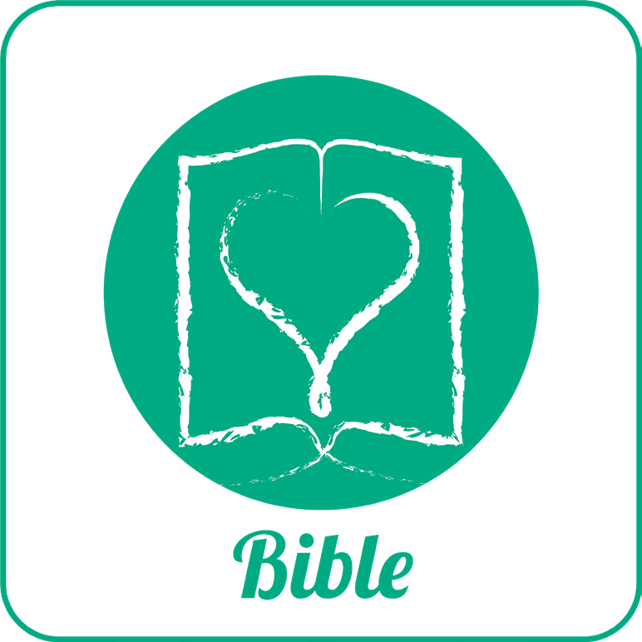

Texte biblique Matthieu 4, 1-11
Ensuite Jésus fut conduit dans le désert par l'Esprit pour y être mis à l'épreuve par le diable. Après avoir passé quarante jours et quarante nuits sans manger, Jésus eut faim.
Le diable, le tentateur s'approcha et lui dit : « Si tu es le Fils de Dieu, ordonne à ces pierres de se changer en pains. » Mais Jésus répondit : « L'Écriture déclare : “L'être humain ne vivra pas de pain seulement, mais de toute parole qui sort de la bouche de Dieu.” »
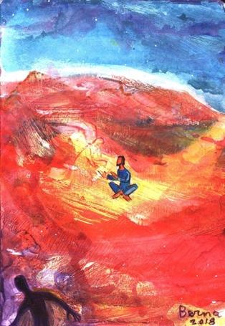
Le diable l'emmena jusqu'à Jérusalem, la ville sainte, le plaça au sommet du temple et lui dit : « Si tu es le Fils de Dieu, jette-toi en bas ; car l'Écriture déclare : “Dieu donnera pour toi des ordres à ses anges et ils te porteront sur leurs mains pour que ton pied ne heurte pas de pierre.” » Jésus lui dit : « L'Écriture déclare aussi : “Tu ne mettras pas à l'épreuve le Seigneur ton Dieu.” »
Le diable l'emmène encore sur une très haute montagne, lui montre tous les royaumes du monde et leur splendeur, et lui dit : « Je te donnerai tout cela, si tu te prosternes devant moi pour m'adorer. » Alors Jésus lui dit : « Va-t'en, Satan ! Car l'Écriture déclare : “Adore le Seigneur ton Dieu et ne rends de culte qu'à lui seul.” » À ce moment-là, le diable le laissa. Des anges vinrent auprès de Jésus et ils le servaient.

Commentaire

« Le contexte
Après les récits de l’enfance, Matthieu nous a conduits au chapitre 3 de son récit de Bonne Nouvelle au bord du Jourdain. Dans le passage qui précède la lecture de ce jour, Jésus a été baptisé dans le Jourdain par son cousin Jean. Sorti des eaux, il a vu l’Esprit venir sur lui et entendu une voix disant : « Celui-ci est mon Fils bien-aimé, celui qu’il m’a plu de choisir. » Et l’évangéliste d’enchaîner : « Alors Jésus fut conduit par l’Esprit au désert, pour être tenté par le diable ».

Approche
Pour le juif Matthieu et pour la communauté judéo-chrétienne du premier siècle qui nous transmet ce récit, la plongée dans les eaux du Jourdain et l’entrée dans le désert évoquent nécessairement une autre traversée et un autre désert : la traversée de la Mer Rouge et les années dans le désert du Sinaï. Quarante années d’épreuve au coeur desquelles Dieu leur a donné les Dix Paroles (ou Dix Commandements) qui leur ont permis de devenir des femmes et des hommes libres. En ce dimanche d’entrée en carême qui nous conduit vers Pâques, souvenons-nous que pour un juif, Pessah-Pâques ne se vit pas au passé, mais réellement au présent. Ainsi, quand la communauté matthéenne nous rapporte cet épisode essentiel de la vie de Jésus, elle partage un évènement fondamental de sa propre foi : « Hier nous étions esclaves, aujourd’hui nous sommes libres », renforcé par l’évènement pascal : « Hier, ô Christ, je partageais ton tombeau, aujourd'hui avec toi je ressuscite » (formulation du temps pascal dans la liturgie orthodoxe). Mais pour nous, ce passage de l’Evangile est-il autre chose qu’un récit initiatique propre au parcours de Jésus ? Ce passage a-t-il réellement de quoi nous bouleverser aujourd’hui, et qui plus est pendant une campagne de solidarité ? …

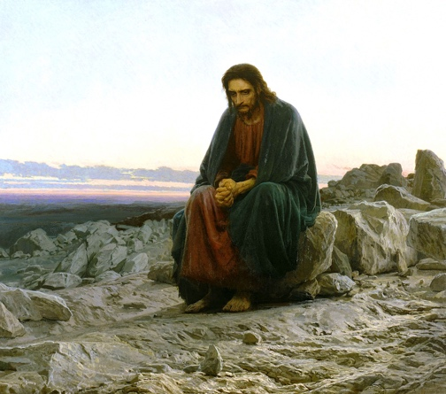
Commentaire
v. 2. Ayant jeûné pendant quarante jours et quarante nuits : Dans les deux premiers versets, Jésus est emmené au désert. Pendant 40 jours et 40 nuits (contrairement à la Création qui va de l’obscurité à la lumière), Jésus jeûne. Peut-être imaginons-nous que dans le désert, il n’y a rien d’autre à faire que jeûner ? Pourtant le désert n’est pas obligatoirement le lieu où l’on s’arrête de manger. Certes, la nourriture ne s’y trouve pas toute seule ; certes, il faut s’organiser, ne pas tout manger d’un coup, profiter de la manne qui tombe du ciel… Mais désert ne rime pas forcément avec jeûne. Dans notre texte, le verbe est à l’actif, Jésus fait le choix de jeûner. Nous ne savons rien de plus sur ces longues 40 journées résumées en un bref demi-verset chez Matthieu.

finalement il eut faim : Un petit mot de rien du tout déclenche une avalanche d’événements : finalement. En grec ce mot se dit : hustéron. Hustéron, littéralement, c’est le moment qui ouvre au présent et au futur, à ce qui vient à la fin, au moment essentiel. Hustéron, en français, a engendré le mot utérus. Lieu de promesse et de fécondité, lieu de naissance. Hustéron a engendré aussi le mot hystérie. Par ce mot, Freud parle de ce qui traduit dans le corps les transformations profondes de l’âme. Ainsi, après 40 journées de jeûne volontaire, le tournant de ce récit est un petit mot de rien du tout, qui parle de temps, de gestation, de transformation et d’ouverture au présent, de prise de conscience. « Finalement il eut faim »… avoir faim, c’est aussi l’expression utilisée par Matthieu dans les Béatitudes: « heureux ceux qui ont faim et soif de justice ». « Finalement il eut faim »… c’est avec l’expression de ce désir, à présent conscient, que s’ouvre la séquence de la tentation. La tentation survient quand arrive la fin de la gestation, quand vient le désir qui ouvre au présent, à l’action dans le monde.

Les tentations
• Première tentation : Jésus est invité à utiliser son pouvoir, à agir en fils de Dieu. Il le sait depuis son baptême, il aurait pu transformer les pierres en pain. Il ne le fait pas... Cette tentation se relie très concrètement à l’expérience pascale du peuple dans le désert : Celui qui donne à manger avec la manne, mais surtout avec les Dix Paroles, c’est Dieu. C’est le cœur du Shéma-Israël.
• Deuxième tentation : Placé au sommet du Temple, Jésus est mis au-dessus du Saint des Saints qui symbolise l’habitat de Dieu sur terre : à nouveau il pourrait agir comme Dieu, il ne le veut pas…
• Troisième tentation : Jusqu’alors, le tentateur mettait en doute l’identité de Jésus : « Si tu es Fils de Dieu ». Jusqu’alors, il invitait Jésus à se situer par rapport à Dieu son Père. Cette dernière tentation change de ton et ne commence plus par « Si tu es…». La question n’est plus de savoir qui est Jésus, mais de savoir ce qu’il fait : « Si tu te prosternes ». La question n’est plus de savoir si Jésus est le Fils de Dieu, mais de savoir devant qui il se prosterne : son Père. C’en est trop. Jusqu’alors Jésus discutait avec cette voix qui s’était approchée de lui. Il a argumenté avec des paroles fortes de la Tora, celles qui suivent le « Shéma-Israël », qui fondent une identité et une vie. Il dialoguait avec cette voix qui venait le chercher dans sa nouvelle identité, le forçait à se poser des questions sur lui-même. Mais maintenant, c’est terminé. Jésus ne discutera pas plus longtemps. Il est hors de question qu’il change de repère, de référant: « Retire-toi, Satan ». S’il n’est pas encore très sûr de qui il est, il sait quel est son Dieu, indiscutablement. Il sait aussi ce qu’il ne veut pas faire.

Pistes homilétiques
1) Nos faims : Bien des chrétien-ne-s sont engagé-e-s, ouvertement ou discrètement, dans des mouvements de solidarité et de justice sociale. Mais l’année est longue et lourde de pierres : engagements, déceptions, achoppements, découragements, épuisements. Et nos solidarités quotidiennes prennent l’allure d’une traversée du désert. Mais finalement, au bout de nos fatigues, de nos débordements, revient, avec le temps du carême, notre faim de profondeur, de justice, de partage. Finalement surgit en nous le désir d’être nourri et de partager notre pain. Et avec lui, nos tentations. Sans nos désirs de partage, nous ne serions pas en danger. Sans nos faims, nous n’aurions pas à travailler à la question de notre identité et à choisir nos références.
2) Les tentations que nos faims portent en elles
- Le désir de faire nous-mêmes des miracles.
- Le désir de nous jeter à corps perdu dans toutes les actions humanitaires, à la place de Dieu, en imaginant que quand nous serons au bout de nos ressources, Dieu volera à notre secours et nous rattrapera.
- Le désir d’agir pour le bien-être humain, de manière excessive, en dehors de toute référence à Celui qui est Parole nourrissante de vie ; le désir de servir la cause des humains avant tout, par-dessus tout, et d’en oublier qui nous sommes et de quoi nous avons finalement faim.
3) Les réponses de Jésus : Jésus nous rappelle que quand Dieu nourrit, il ne nourrit pas seulement le corps, mais bien l’être par une parole qui invite à vivre et promouvoir la vie. Jésus nous rappelle que c'est avec Dieu, et non à sa place, que nous pouvons agir pour plus de justice. Jésus nous interpelle sur notre désir de justice : finalement comment le vivre pour qu'il soit porteur de vie pour les autres et pour moi ?
Déroulement possible de la célébration

 | Pour tous les âges | Pour l’éveil à la foi | Pour les enfants de 6 à 10 ans
Biotope et insecte | Voir présentation de notre guide du jour dans la brochure
Animation ludique | Oui à la place du non
Raconter la Bible | Narration en cercle avec des objets symboliques.  Voir aussi un récit sur youtube : https://www.youtube.com/watch?v=NW7qdc1CATQ&t=99s
Parole ouverte | Voir plus bas
Prière | Prière de mère Térésa à compléter |  | Psaume 16/15 extrait
Chant | Voir les propositions annuelles
Activité créatrice | - Autour du sable. Faire un sablier pour mesurer la douche. S’en tenir au nécessaire
Activité Réflexive | Autour des besoins et des envies |  | Des tentations aujourd’hui
Bonus | Une prédication rimée d’Axel Imhof à trouver sur le site Pointkt.org : https://www.pointkt.org/prieres/aux-armes-spirituelles/
Animation ludique
- Dire non, c’est dire oui à quelqu’un d’autres
- Un jeu où on inverse le oui et le non
- Se joue à deux avec des témoins
- Une personne pose des questions qui demandent des réponses par oui ou par non. Celui qui répond inverse son oui et son non,
- Après cinq ou dix questions, celui qui pose les questions doit dire les bonnes réponses.
- Les témoins voient si c’est correct

Animation réflexive

Autour des besoins et des envies
- A partir d’un tableau à trois entrées, discuter avec les enfants :

Besoin : j’ai besoin de… pour vivre | Entre les deux | Envie : j’ai envie de… pour avoir de la joie

- Tout d’abord essayez ensemble de définir les deux éléments à partir de ces propositions de définitions :
  - Besoin : « une nécessité sans laquelle on ne peut vivre correctement »
  - Envie : « une source de joie et un plus dans la vie »
- Ensuite, vous essayez de classer différents éléments, soit proposés directement par les enfants, soit vous pouvez en proposer sous forme de mot ou d’images, par exemple :

Eau |  | Maison |  | piscine
Amour |  | fruits |  | télévision
Place de jeux |  | Electricité |  | bonbons

- Pour la colonne, entre les deux, essayez de définir à la fin ce que cela pourrait être, tel que …
  - Utile : des éléments très utiles pour vivre mais pas totalement indispensables.
- Vous pouvez aussi montrer cette vidéo et en discuter :
  - https://www.youtube.com/watch?v=sfJE2ZDCrsM

Autour des tentations aujourd’hui

- Voici quelques tentations actuelles : https://drive.google.com/file/d/0B0C7asBKYnoRaVEySEJlOV9pQ2M/view?resourcekey=0-Lzi3jsJc2PlHEezdoxvz4w
- Vous pouvez en discuter et peut-être faire un classement pour le groupe.
- Vous pouvez aussi discuter comment ne pas suivre ces tentations.
Raconter la Bible
Narration en cercle avec des objets symboliques
Matériel : le bousier, une Bible, du sable, une bougie blanche (Jésus), des plumes, un sablier, 3 bouts de ficelle, des cailloux, 3 bougies réchaud, une tour (carton, Lego, …), 4 billets avec phrases de la Bible, image du globe terrestre

Bonjour, vous vous souvenez de moi… moi le bousier. Vous me voyez toujours avec ma boule. Il faut dire qu’elle est indispensable à ma vie. J’en ai besoin. Même si parfois, je rêve que quelqu’un d’autre la roule pour moi. Par contre, je n’ai pas besoin d’en avoir dix, une me suffit. Même si parfois j’aurai envie d’avoir des milliers de boules pour moi tout seul.  Des besoins, on en a tous. Jésus aussi avait des besoins. Il avait aussi des rêves et même des tentations. Et si on écoutait ce récit un peu mystérieux. | Poser le bousier et sa boule  Poser et ouvrir la Bible
Ce récit se passe dans le désert.  Jésus vient d’être baptisé : « Tu es mon enfant bien-aimé » a-t-il entendu de Dieu. | Poser du sable sur une nappe ou poser une nappe jaune  Poser une bougie-Jésus allumée
Après cela, Jésus a été conduit par l’Esprit dans ce désert, nous dit ce récit. | Poser des plumes comme un chemin et faire avancer Jésus
Pendant 40 jours et 40 nuits, Jésus a vécu dans le désert. C’est un chiffre symbolique, ce 40, c’est comme les années que le peuple a passées dans le désert après la libération d’Egypte. | Poser un sablier et le retourner
C’est là que le mal tente Jésus. | Entourer la bougie d’une première ficelle
Jésus entend : « Si tu es le Fils de Dieu, ordonne à ces pierres de se changer en pains ». | Poser des pierres
Jésus répond : « Dans la Bible, il est écrit "L’être humain ne vivra pas de pain seulement, mais de toute parole qui sorte de la bouche de Dieu." » | Sortir phrase de la Bible
 | Poser une bougie sur les pierres
Et voici qu’une deuxième tentation intervient. | Entourer la bougie d’une deuxième ficelle
Jésus est emmené jusqu’au sommet du temple de Jérusalem : « Si tu es le Fils de Dieu, jette-toi en bas, car la Bible dit : "Dieu donnera pour toi des ordres à ses anges et ils te porteront sur leurs mains pour que ton pied ne heurte pas la pierre". » | Poser une grande tour.  Sortir phrase de la Bible
Jésus dit : « La Bible déclare aussi : "Tu ne mettras pas à l’épreuve Dieu" » | Sortir phrase de la Bible.
 | Poser une bougie sur la tour
C’est alors qu’il y a une troisième tentation. | Entourer la bougie d’une troisième ficelle
Jésus est emmené sur une très haute montagne et il voit tous les royaumes de la terre : « Je te donnerai tout cela, si tu te prosternes devant moi pour m’adorer ». | Poser une terre ou une image de la terre
Jésus dit : « Va-t’en, toi le mal, car la Bible dit : "Adore le Seigneur ton Dieu et ne rends de culte qu’à lui seul". » | Sortir phrase de la Bible.
 | Poser une bougie sur la terre
A ce moment-là, le mal laissa Jésus. | Enlever les trois ficelle
Des anges arrivent et servent Jésus. | Poser des plumes autour de Jésus

Parole ouverte
- Quel élément de ce récit t’a interpellé·e ?
- Ce récit est assez mystérieux… pour Jésus, il y a trois tentations… laquelle te tenterait le plus et pourquoi ? Celle de changer des pierres en pains ? Celle de pouvoir se jeter d’une tour et d’être protégé ? Celle de posséder le monde ?
- Quelle autre tentation existe pour nous, dans le monde ? Comment pourrais-tu y répondre à l’image de Jésus ?

Pour poursuivre cette réflexion, voilà quelques questions du site Idees-caté

- « "Ce n'est pas seulement de pain que l'homme doit vivre": il faut se nourrir pour vivre! Mais pour vivre pleinement nous avons besoin de recevoir autre chose (la parole de Dieu, Son Esprit, mais aussi l'amitié, l'amour de ceux qui nous entourent, l'écoute, le pardon, la tendresse,...) et nous avons aussi besoin de donner. Savons-nous partager ce que nous avons reçu ?
- "Tu ne mettras pas à l'épreuve Le Seigneur ton Dieu." : Lorsque je prie, lorsque je me tourne vers Dieu, mes demandes ont-elles toujours un rapport avec LUI, Le Tout Amour, et avec la venue de Son Royaume ?
- "Tu te prosterneras devant Le Seigneur Ton Dieu, c'est lui seul que tu adoreras." : Dieu est Amour ! Dans toutes nos actions toujours avoir son regard dirigé vers Lui. Se demande r: "Ce que je fais, est-ce pour moi ou pour le bien des autres? Dans mes actions, suis-je au service de l'Amour ? Est-ce que cela fait grandir l'Amour en moi et autour de moi ?"
Prière
Prière de Mère Térésa à compléter

Pour les plus petits, choisissez quelques phrases. Vous pouvez demander au groupe quelle phrase il pourrait mettre en plus…

Seigneur, quand je suis affamé, donne-moi quelqu’un qui ait besoin de nourriture.
Quand j’ai soif, envoie-moi quelqu’un qui ait besoin d’eau.
Quand j’ai froid, envoie-moi quelqu’un à réchauffer.
Quand je suis blessé, donne-moi quelqu’un à consoler.
Quand ma croix devient lourde, donne-moi la croix d’un autre à partager.
Quand je suis pauvre, conduis-moi à quelqu’un dans le besoin.
Quand je n’ai pas de temps, donne-moi quelqu’un que je puisse aider un instant.
Quand je suis humilié, donne-moi quelqu’un dont j’aurai à faire l’éloge.
Quand je suis découragé, envoie-moi quelqu’un à encourager.
Quand j’ai besoin de la compréhension des autres, donne-moi quelqu’un qui ait besoin de la mienne.
Quand j’ai besoin qu’on prenne soin de moi, envoie-moi quelqu’un dont j’aurai à prendre soin.
Quand je ne pense qu’à moi, tourne mes pensées vers autrui.

Quand je…………………….., envoie-moi ……………..
Psaume 16/15, 1-3
Mon Dieu, garde-moi, c'est en toi que je trouve refuge.
Je dis au Seigneur : « Tu es mon maître souverain ;
je n'ai pas de bonheur plus grand que toi ! »
Ce sont les personnes qui te sont fidèles,
celles qui vivent dans le pays,
qui ont la vraie grandeur,
celle que j'apprécie tant.

Activité créatrice
Un sablier pour mesurer notre douche :
Pour mesurer notre douche : se doucher est un besoin, mais économiser l’eau est un besoin pour la terre. C’est une idée qui vient d’un livre « Petits trucs et inventions pour devenir un super éco-héros »
L’idée est de faire un sablier en matériel de récupération pour calculer le temps qu’on prend sous la douche. Cela permet après une discussion en famille.

Matériel : Deux bouteilles de pet, du sable, une feuille, une feuille plastifiée (publicité récupérée) ; du scotch type tissus, de la ficelle

- A l’aide de la feuille pliée sous forme d’entonnoir, remplir une bouteille avec le sable
- Découper un cercle avec la feuille plastifiée deux fois plus grand que l’ouverture de la bouteille
- Faire un trou au centre pour laisser passer le sable
- Coller cette feuille sur la bouteille pour faire comme un bouchon
- Scotcher les deux bouteilles ensemble
- Pour suspendre le sablier, scotcher de chaque côté la ficelle.

Voici quelques sites explicatifs :
- https://www.coin-des-animateurs.com/activite-fabriquer-un-sablier/
- https://www.youtube.com/watch?v=e_ttQKlMLKA
- https://www.youtube.com/watch?v=0GCanQHmhRo
- https://www.lejardindekiran.com/le-temps-qui-passe-sabliers-colores/

Issu du Cahier liturgique 2008 « Pour que le droit à l’alimentation ne reste pas un vœu pieux » Pain pour le prochain et Action de Carême.
http://www.idees-cate.com/le_cate/tentations.html
https://viechretienne.catholique.org/prieres/saints/698-priere-de-mere-teresa
Isabel Thomas « Petits trucs et inventions pour devenir un super éco-héros », Editions RustiKid

